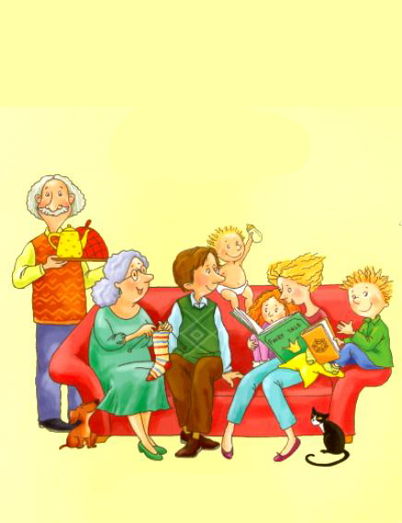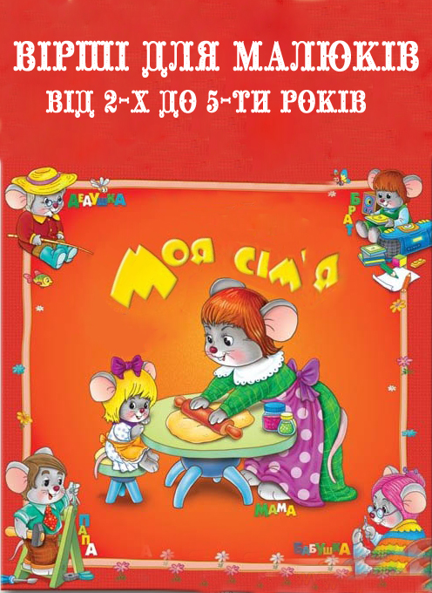 shurup.at.ua/

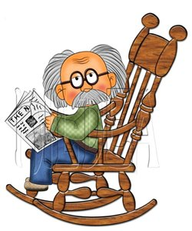Це дідусь,

А це бабуся,

Це татусь,

А це матуся,

А малюк, звичайно, я –

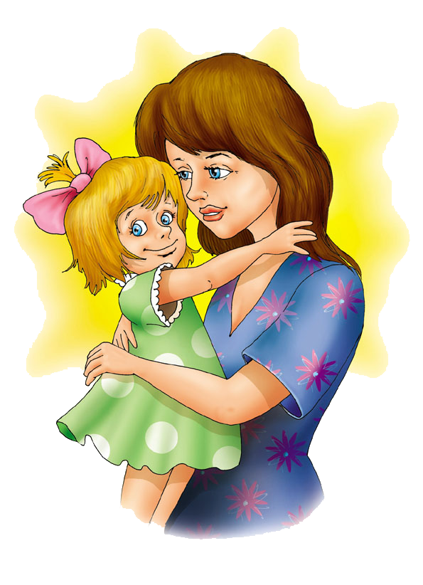Ось і вся моя сім’я.

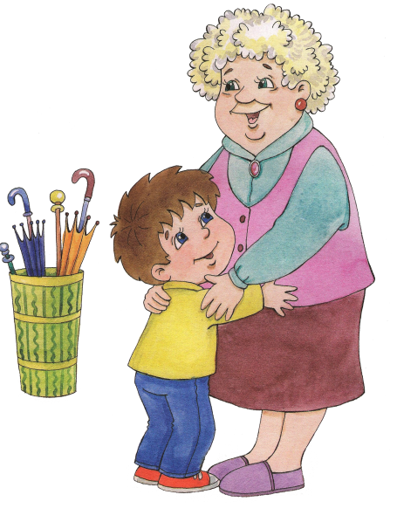

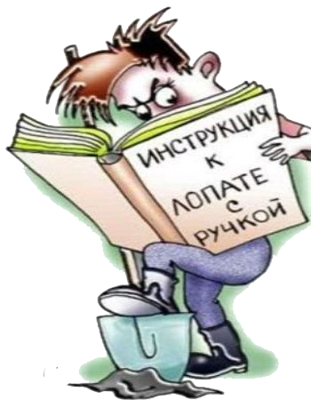

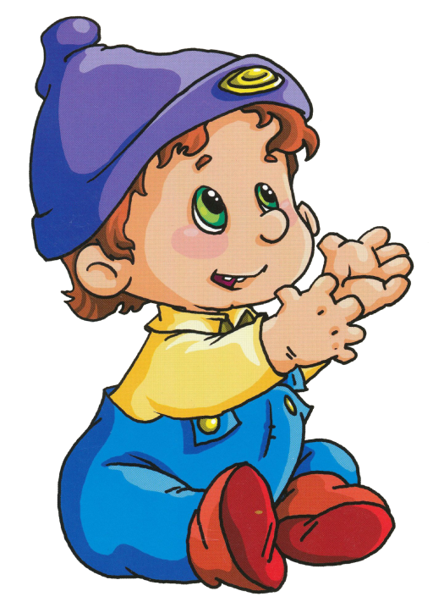

Мама, тато, дід, бабуся,

Всіх назву, не помилюся.

Старший братик і

сестричка

В нас сімейка невеличка.

(В.Гринько)

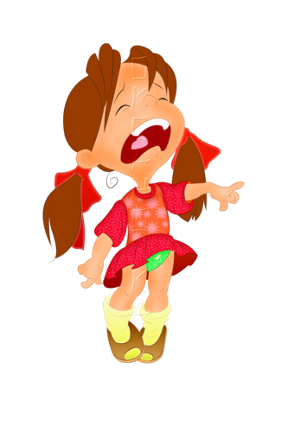 Вередуля

Хто це з ранку і до ночі

Вередує, як захоче:

Чай солодкий, суп солоний,

Знову з маслом макарони.

Коле светрик, мов їжак,

Шапку одягли не так.

І щоранку черевики –

То маленькі, то великі...

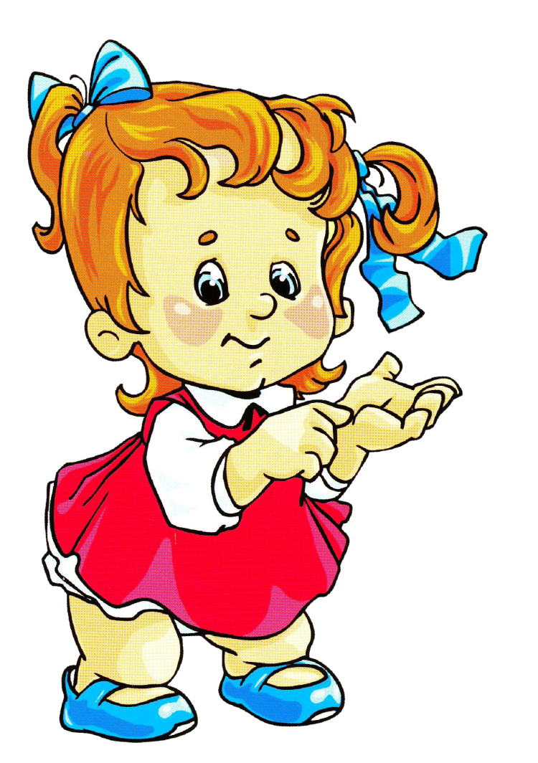 Хто вона, ця вередуля,

Вередуля-капризуля?

Маша маленька,

Маша гарненька,

Іди, Маша доріжкою,

Тупни, Маша, ніжкою.

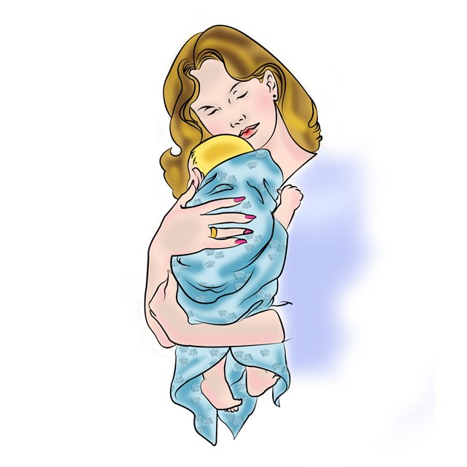 Вишиванка

Мама вишила мені

Квітами сорочку.

Квіти гарні, весняні:

– На, вдягай, синочку!

В нитці – сонце золоте,

Пелюстки багряні,

 Ласка мамина цвіте

В тому вишиванні.

Вишиваночку візьму,

Швидко одягнуся,

Підійду і обійму

Я свою матусю.

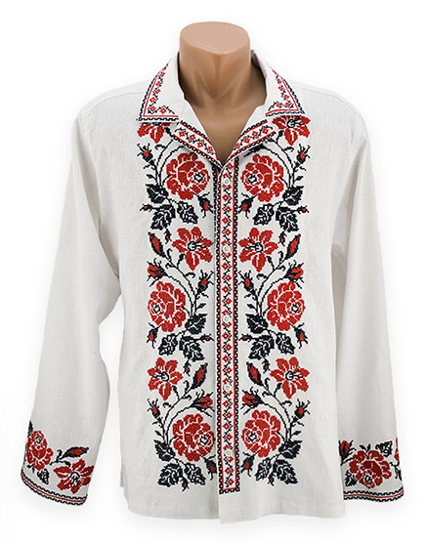 (В.Крищенко)

Мама

Ще в колисці немовля

Слово «мама» вимовля.

Найдорожче в світі слово

Так звучить у рідній мові.

Мати, матінка, матуся,

Називаю тебе я,

Рідна ненечко моя.

(В.Гринько)

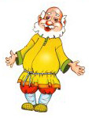

Мій дідусь

Мій дідусь старенький,

Як голуб сивенький,

По садочку ходить

І мене малого,

Унученька свого,

За ручку водить.

(М.Підгірянка)

Бабуся

З ранку і до ночі

Трудиться бабуся,

У неї я охоче

Працювати вчуся.

Б-а-б-а, б-а-б-а...

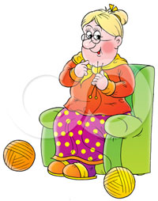 Це ж бабуся!

Я до неї притулюся.

Все бабуся зрозуміє,

Приголубить, пожаліє,

Бо бабуся – охорона,

Від всіх недуг оборона.

(Т.Бойченко)

Плакса

Що за дівчинка Катруся?

Не Катруся, а Мокруся!

Завжди мокрі в неї очі.

Плаче, коли спать не хоче,

Коли треба підніматись,

В дитсадок мерщій збиратись.

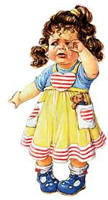 Плаче: «Я не хочу їсти...

Біля Насті хочу сісти...

Я боюся павука-а-а...

В мене лялька не така…».

Плаче й плаче Катеринка,

Кап-кап-кап з очей сльозинки –

Вже сльозинок тих ріка...

 А ти, часом не така?

Балакуха

Цілий день не замовкає,

 Все про всіх довкола знає.

Набридає всім, як муха,

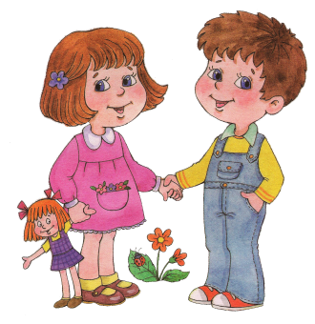 Наша Таня-балакуха.

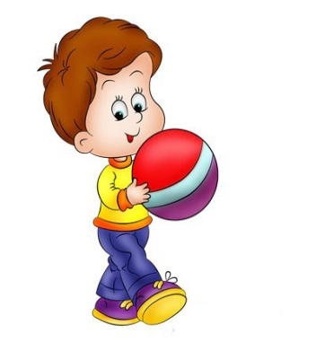

Приступаємо до гри:

М’яч один, а нас аж три.

Грав я сам і грав удвох

А тепер пограєм втрьох!

 (Б.Стельмах)



Доброго ранку, сонце привітне!

Доброго ранку, небо блакитне!

Доброго ранку, у небі пташки!

Доброго ранку, маленькі дубки!

Я вас вітаю, люблю, пізнаю,

Бо живемо у одному краю.

Моїй мамі

Мамо, люба, добра, мила...

Як іще назвать тебе?

Це ж для мене ти пошила

З шовку плаття голубе.

Ти мені читаєш книжку,

Хочеш розуму навчить.

Ляжу спати, – ходиш нишком,

Все боїшся розбудить.

Захворію хоч злегенька –

Цілу ніч не будеш спать.

 То ж дозволь тебе, рідненька,

За усе поцілувать.

(М.Познанська)

Молитва за маму

Є в мене найкраща у світі матуся.

За неї, Пречиста, до тебе молюся.

Пошли їй не скарби, а щастя і долю,

 Щоб дні їй минали без смутку і болю.

(В.Романюк)

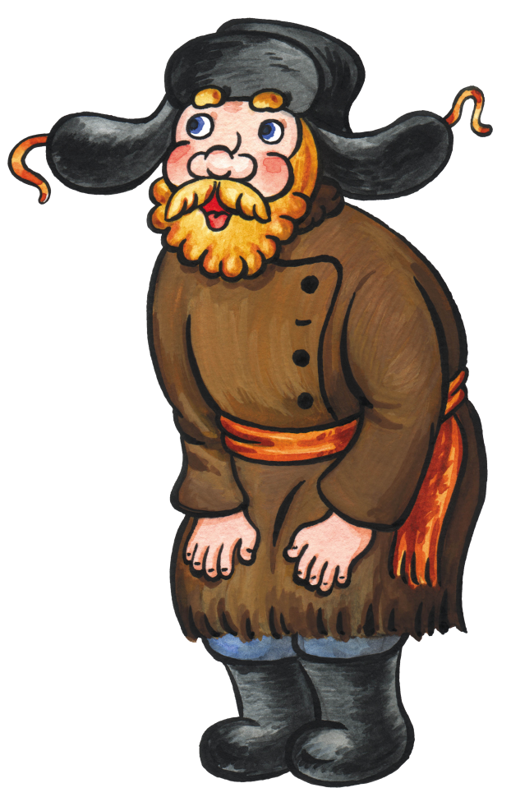

У хлопчика-невелички

Загубились рукавички,

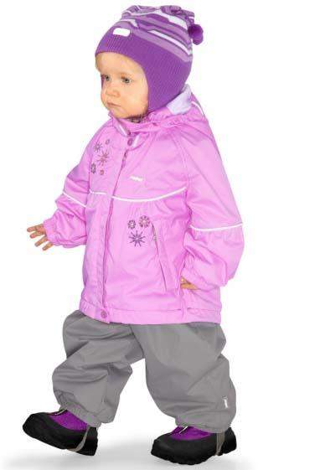 Дав Андрій йому свої:

– Поки що візьми мої! –

Хлопчика обняв рукою,

Каже йому: – Підем, Вово,

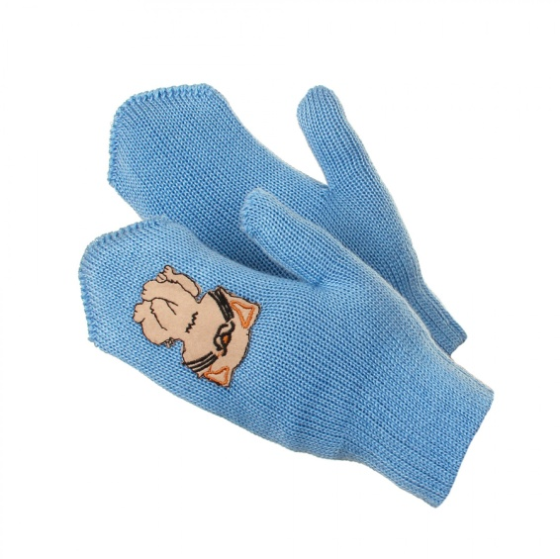 Рукавички ми з тобою

Знайдемо обов’язково.

(Ю.Яковлєв)

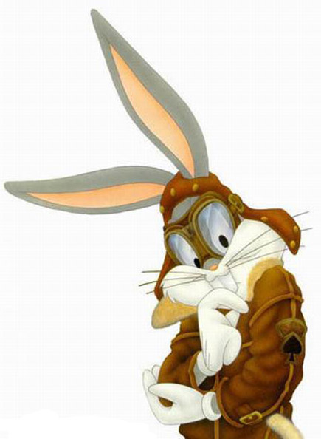 Боягуз

Гнат Смільчак всього боїться –

Вовка, темряви, грози,

Тарганів, мишей, криниці

І сусідської кози.

Хлопця може налякати

Щонайменший карапуз.

Прізвище сміливе в Гната,

Ну, а сам він – боягуз.

Іде, іде дід, дід.

Несе, несе міх, міх.

Отакий дідище,

Отакий страшище!

Отакий ногатий,

Отакий рукатий,

Отакий вусатий,

Такий бородатий!

Отакий дідище,

Отакий страшище, –

А я не боюсь!

Промінці для бабусі

Прислала бабуся мені олівці,

Барвисті, мов сонця ясні промінці, –

Блакитний, зелений та яблуні цвіт,

Сьогодні ураз змалювали весь світ!

Вони повертають весну і тепло,

Щоб любій бабусі світліше було –

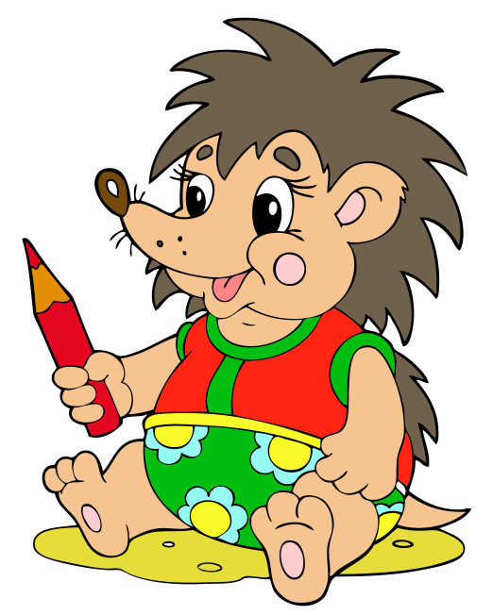 Рожевий, блакитний та яблуні цвіт,

 Бабусі моїй подарують весь світ.

(В.Полинок)

Покарав малого тато, –

Той стоїть в кутку кімнати.

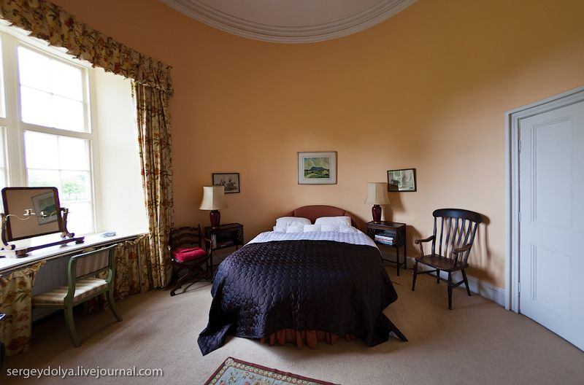 Плаче хлопчик і рида,

Дума хлопчик: – Не біда!

От, як виросту, – кімнати

Буду круглі будувати.

Буде хата в нас така –

В ній ні одного кутка!

Малесенькі ніжки –

Швидко край доріжки –

Топ-топ-топ.

Малесенькі ніжки –

Бігли вздовж доріжки –

Туп-туп-туп.

А великі ноги

Мляво край дороги

Топ-топ-топ.

А великі ноги

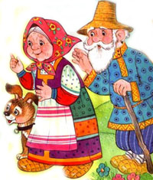 Бігли вздовж дороги

Туп-туп-туп.

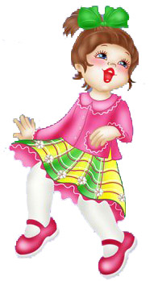

Чарівні слова

До всіх сердець, як до дверей,

Є ключики малі.

Їх кожен легко підбере,

Якщо йому не лінь.

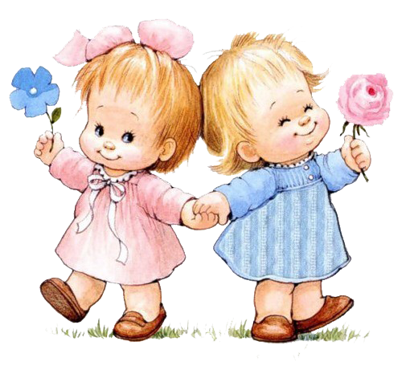Ти, друже, мусиш знати їх,

Запам’ятать

не важко:

Маленькі

ключики твої —

«Спасибі!» і

«Будь ласка».

Де мій пальчик?

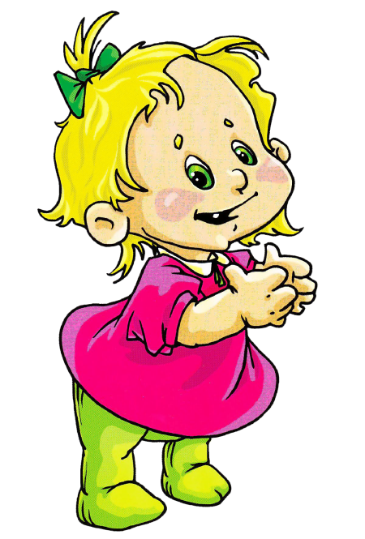 Рукавичку я наділа.

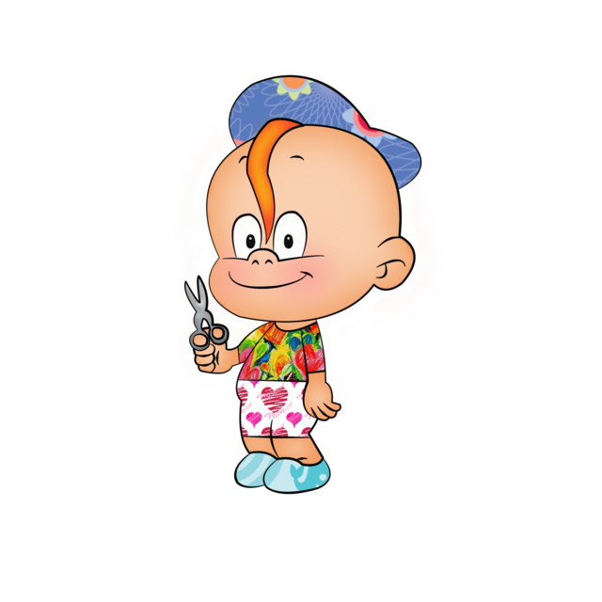 – Ой, куди ж це пальчик діла?

Загубився десь, пропав,

В свою хатку не попав.

Рукавичку я зняла:

– Гляньте, пальчика знайшла!

Пошукаєш, то й знайдеш.

Здрастуй, пальчик, як живеш.

(Н.Саконська)

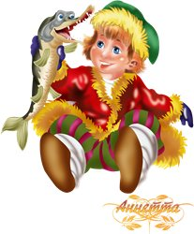Ой чук, чук, чук!

Наловив дід щук,

Баба наварила,

Діда накормила,

Ой чук, чук, чук!

Наловив дід щук,

І сам не кушав,

Діточок потішав.

Ой чук, чук, чук!

Наловив дід щук,

Та повіз на торжок,

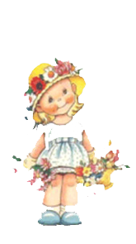Та продав за шажок,

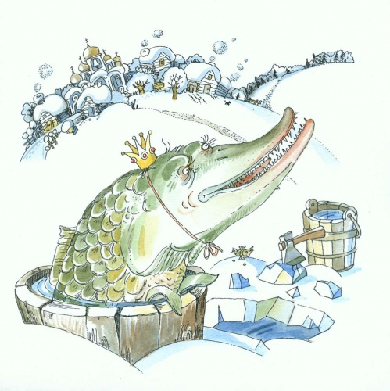Медяника купив –

Дітей поманив